第五单元综合素质评价
可能用到的相对原子质量：H－1 C－12 N－14 O－16 S－32 Cu－64
一、选择题(每小题3分，共30分)
1. INCLUDEPICTURE "../情境题生活应用2023龙东地区h.EPS" \* MERGEFORMAT \d 煤油是石油炼制产品中的一种，煤油中含有噻吩(用R表示)，噻吩具有令人不愉快的气味，其燃烧时发生反应的化学方程式为R＋6O₂=====4CO₂＋SO₂＋2H₂O，则噻吩的化学式为( )
A.CH₄ B．C₄H₄S C．C₄H₈S D．C₄H₆S
2.下列化学方程式中书写正确的是( )
A.Mg＋O₂=====MgO₂ B．H₂O₂=====H₂↑＋O₂↑
C.4P＋5O₂=====2P₂O₅ D．4Fe＋3O₂=====2Fe₂O₃
3.铜在空气中锈蚀会生成铜绿[主要成分为Cu₂(OH)₂CO₃]，Cu₂(OH)₂CO₃加热分解后不可能生成的物质是( )
A.CuO B．H₂O C．SO₂ D．CO₂
4.下列对质量守恒定律的理解，正确的是( )
A.将5 g铁和5 g铜混合后物质的总质量为10 g，遵守质量守恒定律
B.5 g硫和5 g氧气恰好完全反应，生成二氧化硫10 g
C.化学反应前后分子的总数一定不发生变化
D.纸张燃烧后质量减少，不遵循质量守恒定律
5.如图表示两种气体发生的化学反应，其中相同的球代表同种原子。下列说法正确的是( )
 INCLUDEPICTURE "../5HX200.EPS" \* MERGEFORMAT \d
A.生成物一定是混合物 B．反应前后原子的种类发生改变
C.该反应属于分解反应 D．反应前后分子个数不变
6.在反应2A＋B₂===2C中，21 g A和足量B₂在一定条件下充分反应生成33 g C，已知B的相对原子质量为16，则A的相对分子质量是( )
A.26 B．28 C．30 D．32

7. INCLUDEPICTURE "../多国情怀题2023陕西h.EPS" \* MERGEFORMAT \d 我国科学家首次突破以二氧化碳为原料获得淀粉的人工合成工艺技术，其中关键一步反应的微观示意图如图所示。下列有关上述反应的说法不正确的是( )
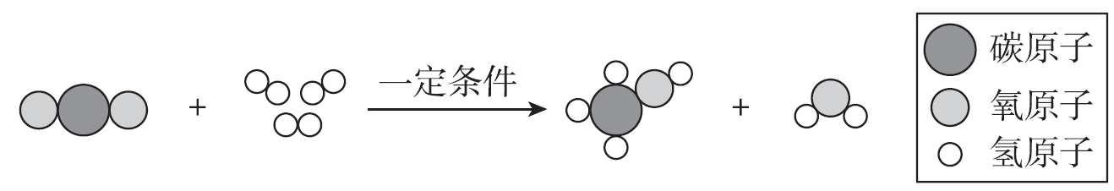 INCLUDEPICTURE "../AD365.EPS" \* MERGEFORMAT \d
A.反应涉及6种物质
B.反应前后各类原子的数目不变
C.反应有利于“低碳”目标的落实
D.参加反应的反应物的分子数目比为13
8.在密闭容器内加入X、Y、Z、W四种物质，一定条件下发生化学反应。一段时间后，测得反应后各物质的质量如下表(已知X、Y的相对分子质量之比为14∶1)。下列说法正确的是( )
物质 | X | Y | Z | W
反应前的质量/g | 40 | 12 | 1 | 10
反应后的质量/g | 12 | 6 | 待测 | 44
A.W可能是单质
B.反应中X、W两物质变化的质量比是3∶11
C.Z一定是该反应的催化剂
D.该反应的化学方程式可能是X＋3Y=====2W
9.将16 g纯净物R在足量氧气中完全燃烧，生成44 g二氧化碳和36 g水。下列判断正确的是( )
A.R只含碳、氢元素 B．消耗氧气32 g
C.R含碳、氢、氧三种元素 D．R中碳元素的质量分数为70%
10.[2023·青岛模拟]在密闭容器中发生的某化学反应，各物质的分子数目随时间变化情况如图1所示，物质Y和Z的质量随时间变化情况如图2所示。下列说法正确的是( )
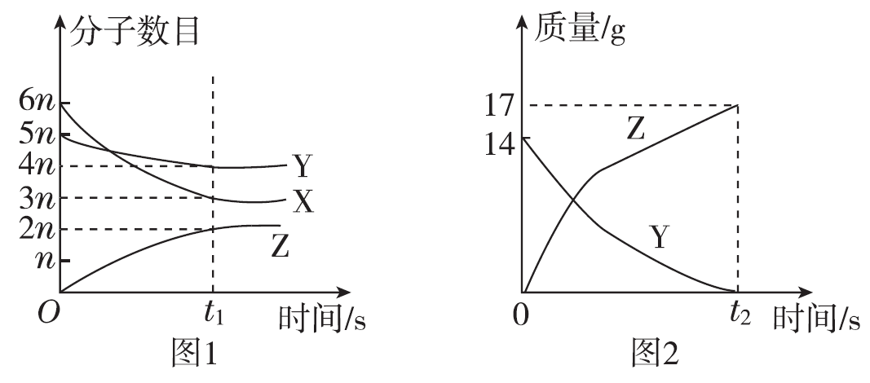 INCLUDEPICTURE "../ZX125.EPS" \* MERGEFORMAT \d
A.该反应前后分子总数保持不变
B.参加反应的X与Y的质量比为2∶7
C.该反应的化学方程式可表示为2X＋Y===Z
D.若Z的相对分子质量为17，则Y的相对分子质量为28
二、填空题(46分)
11.(4分)对知识的归纳与整理是学习自然科学的重要方法。现有如下三个化学反应：
①S＋O₂=====SO₂ ②2CO＋O₂=====2CO₂ ③3Fe＋2O₂=====Fe₃O₄
(1)通过比较可发现它们有许多相似之处。
其一，从基本反应类型看，都是化合反应；
其二，___________________________________________________________。
(2)请再写出符合上述两点要求的一个化学方程式：_________________________________________________________________。
12.(6分)新型材料的研制与应用推动了现代高新技术的发展。氮化硅(Si₃N₄)是一种高温陶瓷材料，它的硬度大，熔点高，化学性质稳定。工业上制得氮化硅的化学反应方程式为aSi＋bN₂=====Si3N₄，则a、b的数值分别为a＝________，b＝________。
13.(8分)以柴油为燃料的汽车加装尿素箱可使尾气排放达“国四”标准，其工作原理如下。
(1)将尿素溶液均匀喷入热的尾气中，并释放出氨气，其反应方程式为CO(NH₂)₂＋X===CO₂＋2NH₃，则X的化学式为________。
(2)在催化剂的作用下，氨气使尾气中的氮氧化物快速转化成无害的氮气和水蒸气，水蒸气可吸收尾气中的烟尘，减少PM2.5排放。请写出氨气和N₂O反应的化学方程式：________________________________________。
14.(10分) INCLUDEPICTURE "../科学思维宏微结合H.eps" \* MERGEFORMAT \d 我国科学家研制出碳化钼(Mo₂C)负载金原子组成的高效催化体系，使水煤气中的CO和H₂O在120 ℃下发生反应，反应微观模型如图所示。
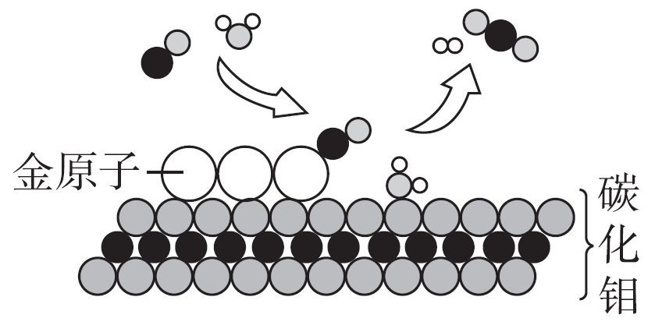 INCLUDEPICTURE "../EE122.EPS" \* MERGEFORMAT \d
(1)反应微观模型中，除钼外还有______种元素，有______种单质分子。
(2)该反应前后：①构成催化剂的各原子______(填“有”或“没有”)变化；
②金原子对______(填“CO”或“H₂O”)起吸附催化作用；
③反应的化学方程式为____________________________________________。
15.(10分)(1)已知氨气与氧化铜在加热的条件下反应生成金属铜、空气中含量最多的气体单质和一种氧化物X，写出该反应的化学方程式：______________________________，该化学方程式中NH₃与N₂的质量比为______________。
(2)某物质(化学式为C₂H₆)燃烧时生成二氧化碳和一种氧化物，写出该反应的化学方程式：____________________________________________________。
(3)在一定条件下，A、B能发生化学反应生成C和D，其微观示意图如图所示。
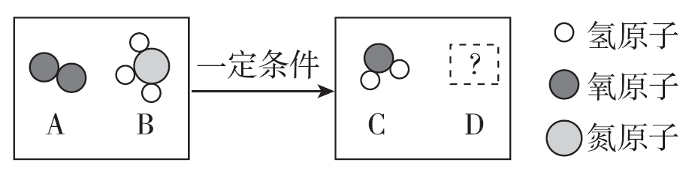 INCLUDEPICTURE "../RHW21.EPS" \* MERGEFORMAT \d
①若D为空气中体积分数最大的气体，则该反应的化学方程式为_________________________________________________________；
②若D为氧化物，且反应中A、B的分子个数比为54，则该反应的化学方程式为________________________________________。

16.(8分)质量守恒定律是一条重要规律，请利用该规律的相关知识回答下列问题。
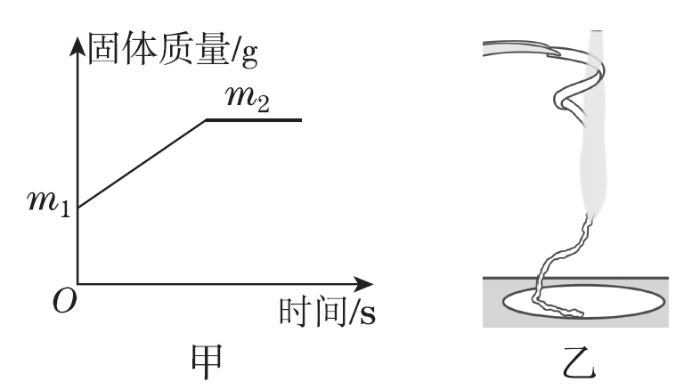 INCLUDEPICTURE "../Y170.EPS" \* MERGEFORMAT \d
(1)化学反应前后肯定没有变化的是________(填序号)。
①原子数目 ②分子数目 ③元素种类 ④物质种类 ⑤原子种类 ⑥物质的总质量
A.①④⑥ B．①③⑤⑥ C.①②⑥ D．②③⑤
(2)镁条在空气中完全燃烧后生成氧化镁(只考虑氧气参加反应，下同)，化学方程式为________________________________，若固体质量变化用图甲表示，则m₂与m₁之差表示____________________的质量。
(3)实验过程中，镁条点燃后实验现象如图乙所示，镁条完全燃烧后，称量得知陶土网上留下的固体质量比反应前镁条还轻，其原因可能是_____________
________________________________________________________________。
三、探究实验题(16分)
17.[2023·成都青羊区模拟]某课外兴趣小组的同学设计了如图所示实验来验证质量守恒定律。
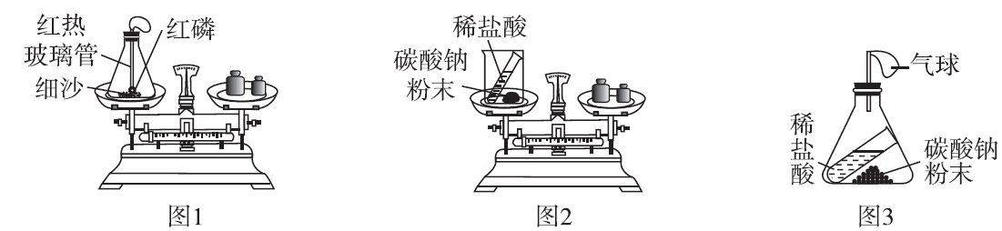 INCLUDEPICTURE "../ZX126.EPS" \* MERGEFORMAT \d
(1)图1实验中，发生反应的化学方程式为________________________________，图1实验过程中气球的变化现象为______________________。
(2)已知碳酸钠粉末能和稀盐酸反应生成氯化钠、水和二氧化碳，图2实验________(填“能”或“不能”)验证质量守恒定律，原因是__________________
_______________________________________________________________。
(3)请从微观的角度解释反应前后物质总质量相等的原因：___________________
_________________________________________________________________。
(4)将图2装置改成图3装置(气密性良好)，将充分反应后的锥形瓶放回左盘，发现指针没有停在刻度盘中央，而是________(填“偏右”或“偏左”)，你认为可能的原因是__________________________________________________________
_________________________________________________________________。
四、计算题(8分)
18.[2023·威海]某化学兴趣小组欲测定一瓶失去标签的硫酸铜溶液的溶质质量分数，取该溶液20 g，逐滴加入氢氧化钠溶液，产生沉淀的质量与加入氢氧化钠溶液质量的关系如图所示。计算硫酸铜溶液的溶质质量分数。[反应的化学方程式为2NaOH＋CuSO₄===Na₂SO₄＋Cu(OH)₂↓]
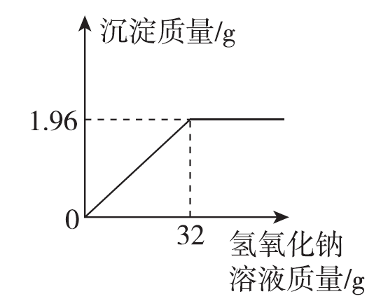
INCLUDEPICTURE \d "D:\\刘欢欢\\24秋\\24秋 典中点 9 数学 LJ五四（刘欢欢\\1-14.EPS" \* MERGEFORMATINET
答案
一、1.B 【点拨】根据质量守恒定律，反应前后原子的种类和数目不变，由反应的化学方程式R＋6O₂=====4CO₂＋SO₂＋2H₂O可知，噻吩的化学式为C₄H₄S。故选B。
2．C 【点拨】A中正确的化学方程式应为2Mg＋O₂=====2MgO；B中正确的化学方程式为2H₂O₂=====O₂↑＋2H₂O；D中正确的化学方程式为3Fe＋2O₂=====Fe₃O₄。
3．C 【点拨】Cu₂(OH)₂CO₃中含有铜、氧、氢、碳四种元素，由反应前后元素种类不变可知，可能生成CuO、H₂O、CO₂，不可能生成SO₂。故选C。
4．B 【点拨】铁和铜混合，没有发生化学反应，不能用质量守恒定律解释，A错误；硫燃烧生成二氧化硫，反应的化学方程式及其质量关系为
S ＋ O₂ ===== SO₂
32 32
由以上质量关系可知，硫和氧气恰好完全反应时质量比是1∶1，5 g硫和5 g氧气恰好完全反应，生成二氧化硫10 g，B正确；化学反应前后分子的总数可能会发生变化，也可能不发生变化，C错误；纸张燃烧后质量减少，是因为生成的二氧化碳和水逸散到空气中，遵循质量守恒定律，D错误。
5．D 【点拨】生成物只有一种，属于纯净物，A错误；反应前后原子的种类不变，B错误；由反应的微观示意图知，该反应属于化合反应，C错误；由反应的微观示意图知，反应前后分子个数不变，D正确。
6．B 【点拨】根据质量守恒定律可知，参加反应的B2的质量为33 g－21 g＝12 g。
设A的相对分子质量为x。
2A ＋ B₂ === 2C
2x 32
21 g 12 g
＝，x＝28。
7．A 【点拨】根据微观示意图可知，CO₂和H₂在一定条件下转化为甲醇(CH₃OH)和水，化学方程式为CO₂＋3H₂=====CH₃OH＋H₂O。由分子的模型图可知，该反应涉及4种物质，A错误；由质量守恒定律可知，该化学反应前后原子的种类和数目都没有改变，B正确；由物质的变化可知，该反应消耗二氧化碳，有利于“低碳”目标的落实，C正确；由化学方程式可知，参加反应的反应物的分子数目比为1∶3，D正确。
8．D 【点拨】由表中数据分析可知，反应后X的质量减少了40 g－12 g＝28 g，故X是反应物，参加反应的X的质量为28 g；同理可以确定Y是反应物，参加反应的Y的质量为12 g－6 g＝6 g；W是生成物，生成的W的质量为44 g－10 g＝34 g；28 g＋6 g＝34 g，则Z反应前后质量不变，既不是反应物也不是生成物。故该反应的表达式为X＋Y→W。W为化合反应的生成物，一定为化合物，A错误；反应中X、W两物质变化的质量比是28 g34 g＝1417，B错误；Z可能是该反应的催化剂，也可能是无关杂质等，C错误；已知X、Y的相对分子质量之比为14∶1，则反应中X与Y的计量数之比为＝1∶3，所以该反应的化学方程式可能是X＋3Y=====2W，D正确。
9．A 【点拨】44 g CO₂中含有碳元素的质量为44 g××100%＝12 g，36 g水中含有氢元素的质量为36 g××100%＝4 g，12 g＋4 g＝16 g，恰好等于纯净物R的质量，则该物质中一定含有碳、氢两种元素，一定不含氧元素，A正确；由质量守恒定律知，消耗氧气的质量为44 g＋36 g－16 g＝64 g，B错误；根据A选项的分析，该物质中一定含有碳、氢两种元素，一定不含氧元素，C错误；R中碳元素的质量分数为×100%＝75%，D错误。
10．D 【点拨】由图知，反应的化学方程式为3X＋Y===2Z，故A、C错误；参加反应的Z、Y的质量比为1714，若Z的相对分子质量为17，则Y的相对分子质量为28，D正确。
二、11.(1)从反应条件看都需要点燃(或从反应物上看都是物质与氧气反应，或从化学反应的能量变化看都是放热反应等，合理即可)
(2)4P ＋ 5O₂=====2P₂O₅(或C＋O₂=====CO₂，合理即可)
【点拨】(1)其一：通过比较发现它们都是化合反应；其二：从反应物或生成物看，都有氧气参加反应或都生成了氧化物；反应条件都是点燃；从能量角度，都是放热反应。(2)符合以上条件的还有2H₂＋O₂=====2H₂O、2Mg＋O₂=====2MgO等。
12．3；2 【点拨】根据质量守恒定律可知在化学反应前后各原子的个数相等，观察方程式可得，a＝3，2b＝4，即a＝3，b＝2。
13．(1)H₂O (2)2NH₃＋3N₂O=====3H₂O＋4N₂
【点拨】(1)根据反应前后元素种类不变，原子个数不变，则X的化学式是H₂O。
(2)氨气和一氧化二氮在催化剂的作用下反应生成水和氮气，化学方程式为2NH₃＋3N₂O=====4N₂＋3H₂O。
14．(1)4；1 (2)①没有 ②CO ③CO＋H₂O=====CO₂＋H₂
【点拨】(1)反应微观模型中，除钼外还有碳元素、金元素、氧元素和氢元素等4种元素，有1种单质分子，即氢气分子。(2)①该反应过程中构成催化剂的各原子没有变化；②由图中信息可知，金原子对CO起吸附催化作用；③由微观反应示意图可知，碳化钼(Mo₂C)负载金原子组成的高效催化体系使水煤气中的CO和H₂O在120 ℃下发生反应，反应的方程式为CO＋H₂O=====CO₂＋H₂。
15．(1)2NH₃＋3CuO=====3Cu＋N₂＋3H₂O；17∶14
(2)2C₂H₆＋7O₂=====4CO₂＋6H₂O
(3)①4NH₃＋3O₂=====2N₂＋6H₂O
②4NH₃＋5O₂=====6H₂O＋4NO
【点拨】(1)该反应的化学方程式为2NH₃＋3CuO=====3Cu＋N₂＋3H₂O；该化学方程式中NH₃与N₂的质量比为(17×2)∶28＝17∶14。
(2)某物质(化学式为C₂H₆)燃烧时生成二氧化碳和一种氧化物，由质量守恒定律可知，该氧化物为水，该反应的化学方程式是2C₂H₆＋7O2=====4CO₂＋6H₂O。
(3)①若D为空气中体积分数最大的气体，则该气体是氮气，该反应是氨气燃烧生成氮气和水，化学方程式为4NH₃＋3O₂=====2N₂＋6H₂O。②若D为氧化物，且反应中A、B的分子个数比为5∶4，由质量守恒定律可知，该氧化物是一氧化氮，则该反应的化学方程式为4NH₃＋5O₂=====6H₂O＋4NO。
16．(1)B (2)2Mg＋O₂=====2MgO；参加反应的氧气
(3)部分生成物逸散到空气中去了
【点拨】(1)反应前后原子数目不变，元素种类不变，原子种类不变，物质的总质量不变；反应前后分子数目可能改变，也可能不变，物质种类一定改变。
(2)镁燃烧的化学方程式为2Mg＋O₂=====2MgO。m₂与m₁之差表示参加反应的氧气的质量。
(3)通过观察可知，镁燃烧时，生成的氧化镁一部分逸散到了空气中，会导致陶土网上留下的固体质量反而比反应前镁条的质量小。
三、17.(1)4P＋5O₂=====2P₂O₅；先胀大后变瘪
(2)不能；反应生成的二氧化碳逸出
(3)化学反应前后原子的种类、数目和质量没有发生改变
(4)偏右；气球膨胀，所受浮力增大
【点拨】(1)图1实验中，红磷燃烧生成五氧化二磷，发生反应的化学方程式为4P＋5O₂=====2P₂O₅；图1实验过程中，红磷燃烧放热，导致气球膨胀，完全反应后温度降低，因氧气被消耗，故气球缩小，气球的变化现象为先胀大后变瘪。
(2)图2实验不能验证质量守恒定律，原因是反应生成的二氧化碳逸散到空气中。
(3)反应前后物质总质量相等的原因：化学反应前后原子的种类、数目和质量没有发生改变。
(4)将图2装置改成图3装置(气密性良好)，将充分反应后的锥形瓶放回左盘，发现指针没有停在刻度盘中央，而是偏右，可能的原因是气球膨胀，所受浮力增大。
四、18.【解】设参加反应的硫酸铜的质量为x。
2NaOH＋CuSO₄===Na₂SO₄＋Cu(OH)₂↓
160 98
x 1.96 g
＝
x＝3.2 g
硫酸铜溶液的溶质质量分数为×100%＝16%。
答：硫酸铜溶液的溶质质量分数为16%。
【点拨】根据图示可知，最终生成氢氧化铜沉淀的质量为1.96 g，根据氢氧化铜的质量，结合化学方程式计算出参加反应的硫酸铜的质量，进而计算出硫酸铜溶液的溶质质量分数。

